Древний Иран

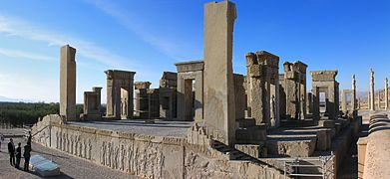
Персеполь

XVII в. До н.э. XII в. До н.э.

Древний Иран

Название где? занатия
ресурсы рельеф племена

Государство Древнего Ирана
Элам | Мидия | Персия
В VII в. До н.э. был завоеван Ассирией | В VI в. До н.э. была завоевана Персией | Возникла в VI в. До н.э. | Цари: Кир II Великий, Дарий Первый

Персидская держава – самое большое и могущественное государство Древнего Востока.

ДАРИЙ ПЕРВЫЙ (522 – 486 гг. до н.э.)

Наивысшее могущество Персии разделение страны на области во главе с сатрапами

«Царь царей» построил «царские дороги»

ЗОРОАСТРИЗМ
Культ света
Борьба добра и зла
Авеста – священная книга
Приношение жертв богам

Сатрап – правитель отдельной области (сатрапии) в Древней Персии, наместник царя.

